Отчет работы школьной библиотеки
КГУ ОШ №15 п.Карабас
за 2023 -2024 уч. год.

Помещение библиотеки находится на первом этаже школы, общей площадью 64 м.кв. Читальный зал отсутствует, но на абонементе выделена зона читального зала с 10 посадочными местами.. Освещение, расположение стеллажей соответствует санитарно-гигиеническим нормам.
Вся работа в школьной библиотеке ведётся исходя из особенностей организации учебно-воспитательной деятельности школы.
Основные направления работы школьной библиотеки:
- обеспечение информационно-документальной поддержки учебно-воспитательного процесса и самообразования школьников и педагогов;
- совершенствование традиционных и нетрадиционных форм индивидуальной и массовой работы.
Основной книжный фонд библиотеки составляет 10613 экземпляров. Из них учебников 3396 экз.
«Приучить дитя к разумной беседе с книгой и приохотить его к такой беседе есть, по нашему мнению, одна из важнейших задач школы» - говорил Ушинский К.Д. Это главная задача нашей библиотеки. В 2023-2024 учебном году в школьной библиотеке делалось всё самое необходимое, чтобы привлечь детей к книге.
В 2023-2024 учебном году постоянно велась работа по проекту «Оқуға құштар мектеп» по привлечению учащихся к систематическому чтению, была рекомендована художественная литература, содействующая воспитанию, расширению кругозора и культурного уровня учащихся. Были проведены следующие мероприятия: день общения «Я с книгой открываю мир», «Что такое буккроссинг?», внекласссные мероприятия «Книга –твой друг», «Чтение –вот лучшее учение», «Читать- это модно!», «Любимые книги моей семьи».
В целях усвоения школьной программы велась пропаганда научно-популярной литературы и книг по различным отраслям знаний, руководящих материалов РК, материалов по знаменательным датам, материалов по краеведению, воспитывалась у читателей любовь к книге, прививались навыки культуры чтения и умения пользоваться библиотекой. Постоянно велась пропаганда наследия писателей Казахстана.
С целью пропаганды книг по правовому воспитанию провела ряд громких чтений:
« Символы нашей Республики», « О внесении изменений в закон об образовании», « О Конституции РК» с 1-10 классы. Была оформлена книжная выставка « Откроем Законы для себя». Оформила папку из вырезок газетных материалов на тему: « Твои права».

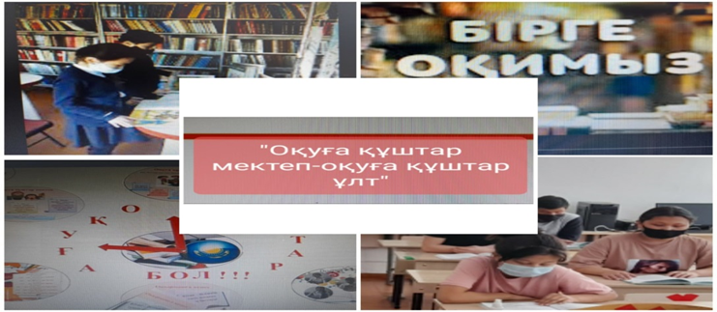

В 2023 - 2024 учебном году с целью нравственного воспитания были проведены:
1. Беседы: ( «Вредные вещества и закон», « Знай и выполняй ПДД», « В мире вежливости», «Поговорим об охране природы»)
2. Выставки (« Земля – космос - человек»)
3. Тематическая полка (« Здоровье в твоих руках»)
4. Алихан Букейханов – человек легенда.
С целью эстетического воспитания.
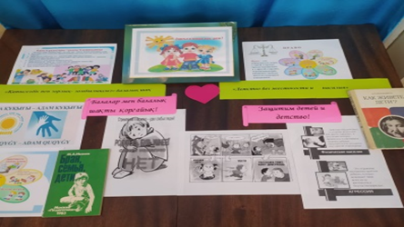

1. Беседы (« Добро пожаловать в страну «Чистюлькино» по книге В. Коростылёвой « Королева Зубная Щётка», « Чудеса природы» по книге А. Тамбиева « Самые маленькие, самые большие», познавательный час « Мир дикой природы», « Просветитель педагог - Ы. Алтынсарин.».
Краеведение
« Край в котором ты живёшь», « Культура вокруг нас», « Мировая культура». « Воспеть прекрасное», « Путешествие в страну сказок», « Уроки вежливости по стихам И. Чуковского», «Всё начинается с детства» обзор книг Е. Елубаева « Смельчак».
Активом библиотеки, совместно с библиотекарем регулярно проводятся Громкие чтения журнала «Айгөлек».
Ежемесячно обновляется Календарь знаменательных дат. Библиотекарем, совместно с активом библиотеки проводится «Книжкина больница», выпущена стенная газета: «Право на жизнь» о проблемах и профилактике наркозависимости. Были оформлены следующие выставки: Книги – юбиляры, Книга – это окно в открытый мир, Правовой уголок.
В помощь учебно - воспитательному процессу были подготовлены
- В мире знаний – тематическая полка
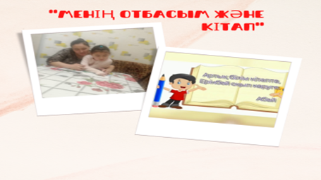

2. Әлихан Бөкейханов: аңыз адам. – информационный стенд.
3. « Воспитанный человек: каков он?» - беседа
4. Помощь в подборе литературы к декадам - тематическая полка
5. В помощь ученику.
Традиционно на высоком уровне проходят следующие мероприятия подготовленные библиотекой: «Посвящение в читатели», «Книжкины именины»
Результаты опросов показали, что учащиеся стали меньше интересоваться чтением, предпочитая компьютерные игры, просмотр телевизионных передач. Поэтому привлечение детей к чтению остаётся также важной задачей. Ученики с удовольствием участвуют во всех мероприятиях.
Библиотекарем велась также и внутри библиотечная работа:
- обеспечение учебниками учащихся в течение всего учебного года
- штамповка, нумерация, запись
- описание художественной литературы и расстановка по местам
- рейды по проверке учебников
- индивидуальная работа (запись, поиск литературы)
- работа с задолжниками
- обработка и расстановка читательских формуляров
- заполнение дневника учёта посещаемости
- ведение картотеки
- учёт и отчётность
- заполнение суммарных книг
- оказание помощи классным руководителям
- подписка периодической печати.
Самыми активными читателями библиотеки являются учащиеся начальных и средних классов. Учащиеся интересуются в большей степени художественной литературой, книгами о животном мире, некоторые предпочитают фантастику.
При подготовке к урокам и внеурочным мероприятиям умело использовали в этом учебном году возможности библиотеки такие преподаватели как Калышева Г.Г.. Мальцева Г.Я.,Тотоон А.,Нурпеисова А.Ж., Агибаева В.А.. Они активно пропагандировали книжный фонд, давая ребятам задания, выполнение которых автоматически влекло за собой работу с книгой или с другими источниками информации.
Для читателей-педагогов были организованы обзоры литературы по различным темам, оформлены книжные выставки. Для родителей учащихся проведен анализ чтения их детей, результаты оглашены на родительском собрании. Проводимые мероприятия направлены на популяризацию чтения и библиотеки, воспитание культуры чтения.
В течение всего года проводился анализ читательской активности учащихся.
При опросе учащихся начальной школы выяснилось, что детей больше привлекает смотреть мультфильмы или играть на компьютере, чем читать книги. При этом ребята говорят, что такое времяпровождение разрешается родителями. Некоторые родители ограничивают время общения ребёнка с компьютером, а некоторые нет. При опросе ребят начальной школы выяснилось, что в семьях нет практики чтения книг детям, да и сами родители не читают книги. Предпочтение отдаются только развлекательным журналам, компьютеру и телевизору. Такая же картина наблюдается и в старших классах, где предпочтение отдаются компьютеру. В 5-8 классах это игры и небольшой процент использования компьютера для подготовки докладов и сообщений. 9-11 классы кроме игр используют компьютер как для подготовки сообщений на уроках, так и для прочтения программной художественной литературы в сокращённом виде. Хочется отметить, что, несмотря на все это, есть ещё много детей которые с удовольствием ходят в библиотеку и читают книги.
Подведены итоги анализа читательских формуляров за 2023-2024 учебный год. Победителями в номинации «Читатель Года» стали 6 человек. Учащиеся 4А класса стали победителями в номинации «Самый читающий класс года».
Также имеются постоянно действующие книжные выставки, которые регулярно обновляются вновь поступившей литературой. Подбирая материал к этим выставкам, стараешься рассказать не только историю праздника, сообщить интересные факты, но и предложить литературу с выставки и побеседовать с читателями. Особое внимание уделяется выставкам, посвященным писателям-юбилярам. Читателям предлагается краткая биография писателя, выставляются его книги, проводятся викторины.
В целях привлечения детей к чтению в 2023- 2024 учебном году проводились библиотечные уроки:
«Первое посещение библиотеки» для первоклассников;
«Кітапханалық үй- кітапхана » - для 2-4 классов;
«Тарих кітабы », «Правила и умения обращаться с книгой» для уч-ся 5-6 классов;
«Энциклопедии, словари, справочники - где и как искать» для старшеклассников.
Знакомство со школьной библиотекой у учащихся первых классов традиционно проходит в сентябре под названием «Новый читатель пожаловал к нам». Учащиеся знакомятся с понятием «библиотека», «библиотекарь», «книжный фонд», «читальный зал». Этот урок проходит интересно, познавательно со стихами, загадками.
В учебном году продолжались встречи в «Литературной гостиной» - проведено 4 встречи,
Работа с библиотечным фондом ведется в течение все учебного года.Сохранность библиотечного фонда – комплекс мероприятий по обеспечению оптимальных условий для его сохранения и использования.
Библиотечный фонд учебной литературы учитывается и хранится отдельно от общего фонда изданий. Одним из основных условий сохранности библиотечного фонда является его правильный учет. Учет библиотечного фонда школьных учебников включает в себя поступление, приобретение, учет общего количества учебных книг, их распределение между учениками. Процесс учета библиотечного фонда школьных учебников включает в себя прием и регистрацию поступлений, штемпелевание изданий, распределение по классам и перемещение учебников, а также подведение итогов изменения фонда.
Санитарное состояние фонда учебной литературы обеспечивается санитарными нормами.
Раз в четверть в месте хранения учебников проводится влажная уборка. Раз в год – в основном после списания, генеральная уборка.
Сохранность учебников проверялась во время посещения учащихся в классах.
Школьная библиотека в течение года оказывала помощь учителям, классным руководителям в проведении массовых мероприятий, классных часов. Производился подбор литературы, сценариев, стихов; оформлялись книжные выставки.
Анализируя работу школьной библиотеки за 2023 - 2024 учебный год, можно сделать следующий вывод:
Работа библиотеки проводилась в соответствии с годовым планом библиотеки и планом работы школы на 2023 -2024 учебный год. Принимала активное участие в педагогических советах и в работе школы.
Анализ деятельности школьной библиотеки за 2023 -2024 учебный год показывает, что в 2023 -2024 учебном году необходимо продолжить работу библиотеки, используя в качестве основных функций школьной библиотеки информационную, образовательную и культурную, а одной из главных задач -формирование у читателей навыков независимого библиотечного пользователя: обучение пользованию книгой и другими носителями информации, поиску, отбору и критической оценке информации. Образовательная функция библиотеки базируется на максимальном использовании достижений общечеловеческой культуры, поэтому содержание ее следует раскрывать через такие формы работы, как консультирование читателей при поиске и выборе книг, проведение с учащимися занятий по основам библиотечно-информационных знаний, по воспитанию культуры чтения, привитие навыков и умений поиска информации. Проводить работу с читателями по пропаганде библиотечно-библиографических знаний, популяризируя литературу с помощью индивидуальных, групповых и массовых форм работы. Содержание, так же, как и формы деятельности, не новы, но внимание акцентируется на необходимости формирования навыков и умений поиска информации.

Библиотекарь ___________ Исатаева М.М.

